
ประกาศคณะทรัพยากรธรรมชาติและอุตสาหกรรมเกษตร
เรื่อง ระบบและกลไกการการพัฒนาและบริหารหลักสูตร คณะทรัพยากรธรรมชาติและอุตสาหกรรมเกษตร
ด้วยคณะทรัพยากรธรรมชาติและอุตสาหกรรมเกษตร มหาวิทยาลัยเกษตรศาสตร์ วิทยาเขตเฉลิมพระเกียรติ จังหวัดสกลนคร เป็นสถาบันที่มีหน้าที่พัฒนาหลักสูตรให้สอดคล้องกับปรัชญา ปณิธาน วิสัยทัศน์ พันธกิจและความพร้อมของคณะ ตลอดจนสอดคล้องกับความต้องการทางวิชาการและวิชาชีพของสังคม และเพื่อให้การพัฒนาหลักสูตรเป็นไปอย่างมีประสิทธิภาพ คณะทรัพยากรธรรมชาติและอุตสาหกรรมเกษตรจึงจัดทำระบบและกลไกการการพัฒนาและบริหารหลักสูตรขึ้นเพื่อใช้เป็นเกณฑ์มาตรฐานของคณะต่อไป

ระบบและกลไกการการพัฒนาและบริหารหลักสูตร คณะทรัพยากรธรรมชาติและอุตสาหกรรมเกษตร
- เกณฑ์การเปิด-ปิดหลักสูตร และการปรับปรุงหลักสูตรทุก 5 ปี (ตามกรอบมาตรฐานคุณวุฒิระดับอุดมศึกษาแห่งชาติ)
  - การเปิดหลักสูตรใหม่
1. สาขาฯ ประชุมหารือขออนุมัติเปิดหลักสูตรใหม่ และแต่งตั้งคณะทำงานพัฒนาหลักสูตรของสาขา (ข้อมูลประกอบการวิเคราะห์หลักสูตรใน 3 ประเด็นคือ การศึกษาสถาบันคู่แข่งขันและจุดแข็งของหลักสูตร การศึกษาความต้องการของตลาดแรงงาน และการประมาณการงบประมาณของโครงการ (ต้นทุนในการเปิดหลักสูตร))

2. คณะกรรมการการศึกษาและวิชาการคณะฯ พิจารณาเห็นชอบ

3. คณะกรรมการประจำคณะ ทอ. พิจารณาเห็นชอบ

4. คณะกรรมการประจำวิทยาเขตฯ พิจารณาเ

5. ทำตามขั้นตอนในเอกสารแนบหมายเลข 1 (I-II)

1.2 การปิดหลักสูตร
1. สาขาพิจารณาความเหมาะสมของหลักสูตร

2. คณะกรรมการประจำคณะ พิจารณา และกำหนดวางแผนการปิดหลักสูตร

3.คณะ แจ้งแผนการปิดหลักสูตรต่อมหาวิทยาลัย (กองแผน สำนักทะเบียนและประมวลผล)

4. เสนอคณะกรรมการการศึกษามหาวิทยาลัยเกษตรศาสตร์

5. ทำตามขั้นตอนในเอกสารแนบหมายเลข 3

1.3 การปรับปรุงหลักสูตรทุก 5 ปี
1. คณะกรรมการจัดทำหลักสูตรต้องทำโครงการปรับปรุงหลักสูตร ตามตารางเวลาแผนงานการปรับปรุงหลักสูตร (เอกสารแนบหมายเลข 2) เสนอสาขาฯ

สาขาฯ เสนอคณะกรรมการบริหารคณะเพื่อขออนุมัติงบประมาณเพื่อทำโครงการ (โครงการฯจะต้องถูกบรรจุอยู่ในแผนการดำเนินงานของคณะฯ ในปีงบประมาณนั้นๆ เรียบร้อยแล้ว)

คณะกรรมการจัดทำหลักสูตรดำเนินการปรับปรุงหลักสูตร ตามเอกสารแนบหมายเลข 1 (II)

เอกสารแนบ 1
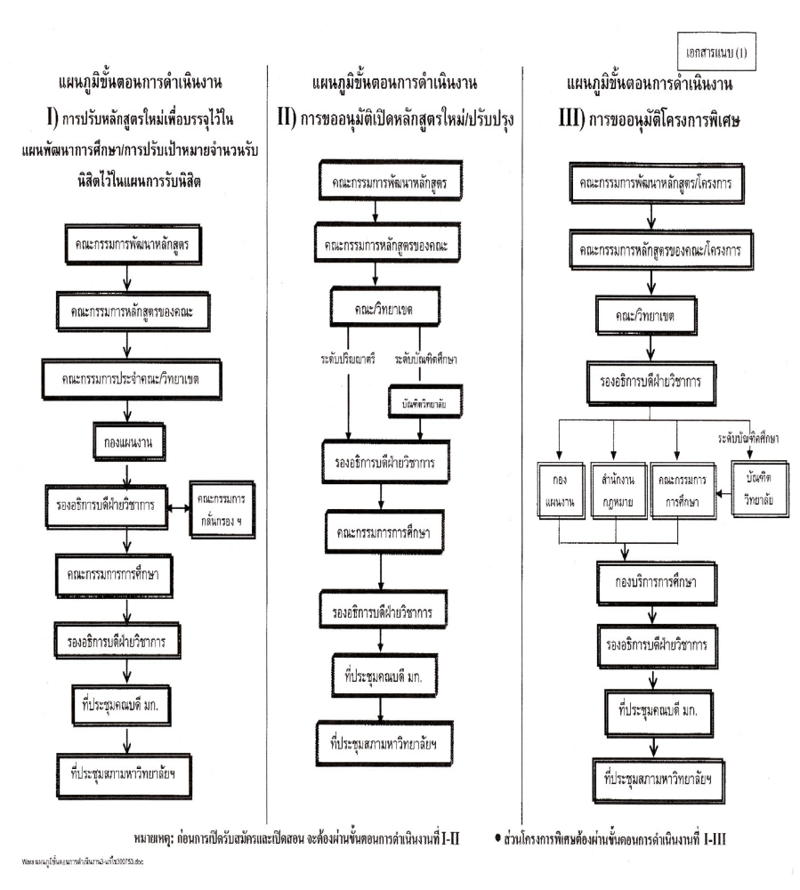

เอกสารแนบ2
ตารางเวลาแผนงานการปรับปรุงหลักสูตรตามรอบระยะเวลา
แสดงปีที่หลักสูตรอนุมัติ และปีที่เสนอมหาวิทยาลัยเพื่ออนุมัติตามรอบระยะเวลาการปรับปรุงหลักสูตร 5 ปี (ตามเกณฑ์มาตรฐานหลักสูตรฯ พ.ศ. 2548)

หลักสูตร | ปีที่หลักสูตรอนุมัติ | การดำเนินการรวบรวมข้อมูล และวิจัยสถาบัน | ปีที่เสนอมหาวิทยาลัยอนุมัติหลักสูตรปรับปรุงตามรอบระยะเวลา
ปริญญาตรี
สาขาวิชาทรัพยากรเกษตร | พ.ศ. 2551 | พ.ศ.2553 -2554 | พ.ศ. 2554
สาขาวิชาทรัพยากรเกษตรและการจัดการการผลิต | พ.ศ. 2553 | พ.ศ.2555 -2556 | พ.ศ. 2556
สาขาวิชาเทคโนโลยีการอาหาร | พ.ศ. 2552 | พ.ศ.2554 -2555 | พ.ศ. 2555
สาขาวิชาอาหารปลอดภัยและโภชนาการ | พ.ศ. 2553 | พ.ศ.2555 -2556 | พ.ศ. 2556
ปริญญาโท
สาขาวิชาทรัพยากรเกษตร | พ.ศ. 2553 | พ.ศ.2555 -2556 | พ.ศ. 2556
สาขาวิชาเทคโนโลยีการอาหาร | พ.ศ. 2555 | พ.ศ.2557 -2558 | พ.ศ. 2558

เอกสารแนบหมายเลข 3
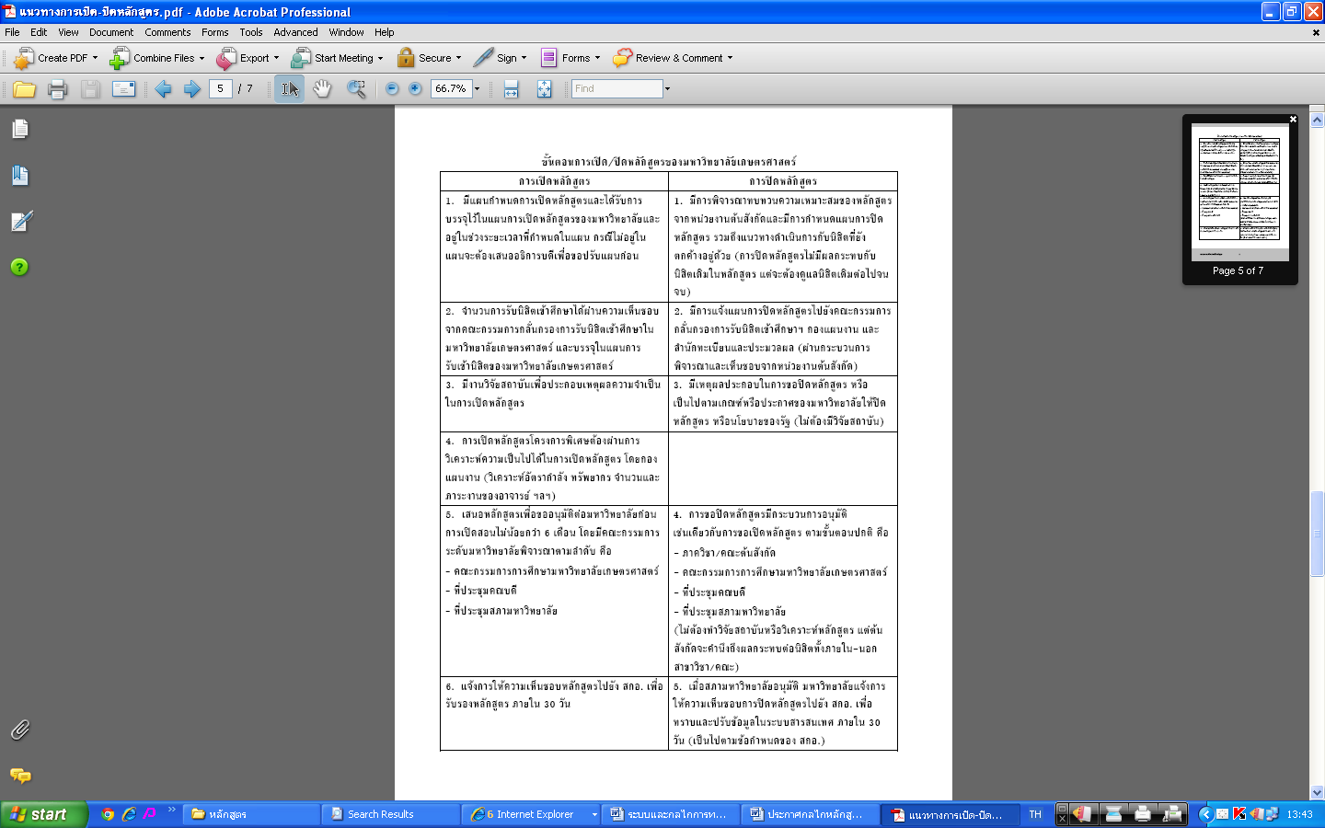
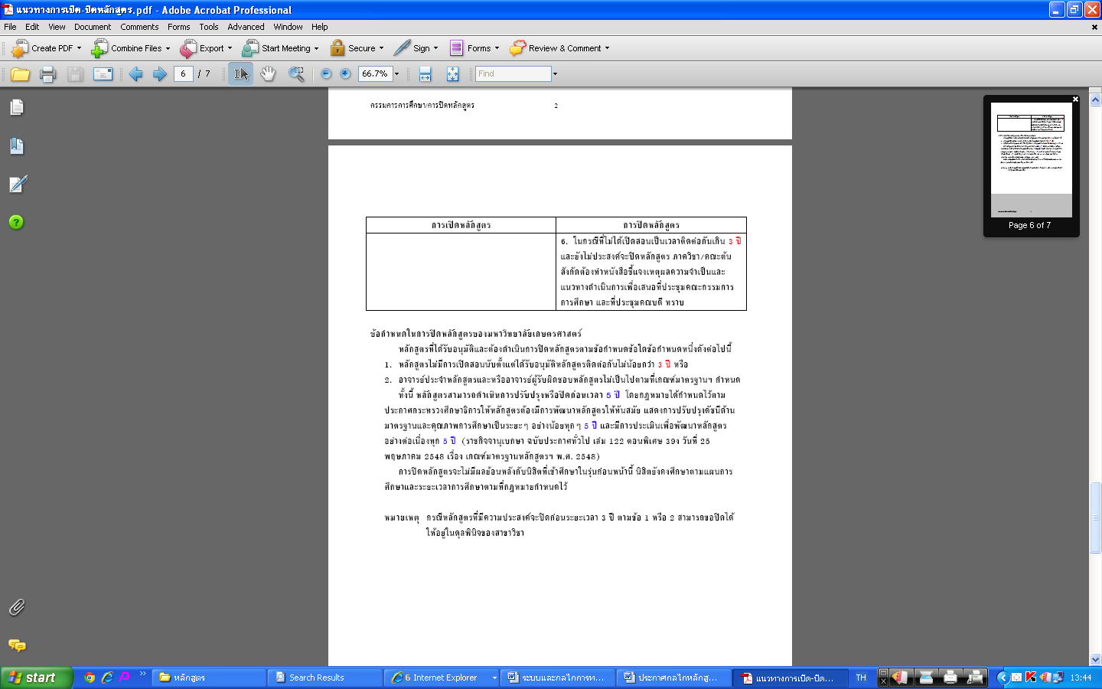
ประกาศ ณ วันที่ เมษายน 2555

(นางสาวอรอนงค์ ฐาปนพันธ์นิติกุล)
คณบดีคณะทรัพยากรธรรมชาติและอุตสาหกรรมเกษตร

